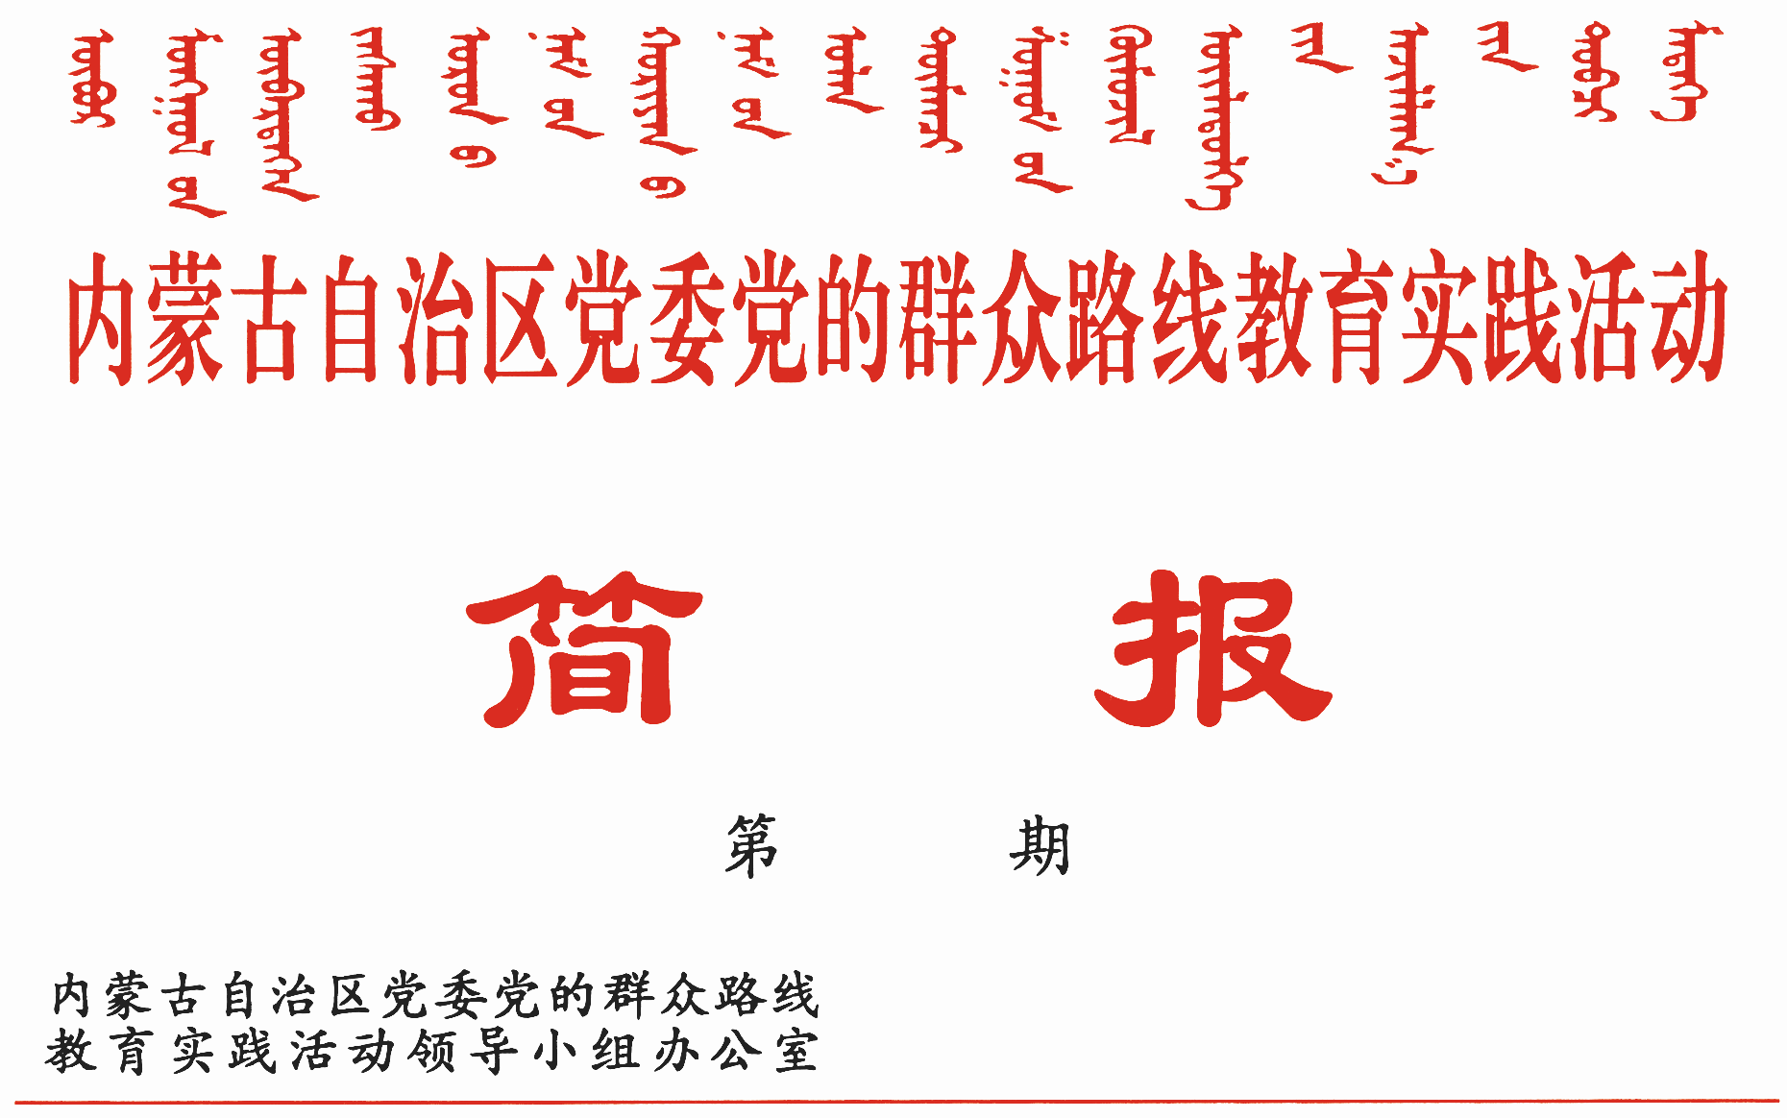

234

2014年7月25日

翁牛特旗、东乌旗、扎鲁特旗
创新服务方式解决群众“看病难”问题

翁牛特旗、东乌旗、扎鲁特旗努力在改进医疗服务方式、提升医疗服务水平、解决群众反映强烈的“看病难”问题上下功夫，真正让群众得到了实惠。
翁牛特旗全面优化公共卫生服务回应群众期盼
加大基础设施建设力度“强基”。以项目建设为依托，努力提高基层卫生院、村级卫生室的综合服务能力。年内重点完成广德公、桥头等7所基层卫生院周转宿舍及20所标准化卫生室续建工程，开工建设格日僧、高家梁、玉田皋、五分地4所卫生院业务综合楼。利用中央专项资金及旗财政“一事一议”奖补资金新建50所标准化村级卫生室，更新6所卫生院部分设备。
推进医药卫生体制改革“固本”。深化卫生编制和人事制度改革，落实全旗医疗机构在岗在编人员绩效工资制度，大力推进公立医院人事和收入分配制度改革。在基层公立医疗机构全面推行网上集中采购和药品零差价销售制度，完善基本药物采购长效机制。加快农合基金支付方式改革，推进总额预付和限额付费补偿政策改革，扩大重大疾病保障，政策范围内核销比例提高到75%。加强对定点医院服务行为的动态监控，杜绝医疗责任事故发生。
完善公共卫生服务体系“创优”。重点推进医疗救治服务、疾病预防控制、妇幼卫生服务、卫生应急等四个体系建设。在系统内部全面开展“‘五好’基层医疗机构”、“平安医院”等创建活动，从“庸懒散、奢私贪、蛮横硬”9个方面强化对医务人员的监管。推行分科、分散候诊、挂号、缴费、取药流程管理，缩减患者等待时间和往返次数。积极推进市、旗、基层卫生院、嘎查村四级卫生信息云平台建设，使新农合、居民健康档案、基本药物等信息化建设日趋完善。
改进新农合管理方式“惠民”。执行全市基金大盘统筹，在全市范围内实行参合群众就医“一卡通”和住院医药费现场直补、即时结报。推进支付方式改革，落实单病种限价和限额付费补偿机制，在旗医院实行处方日结算制度，在基层卫生院推行“先诊疗后付费”制度。将乳腺癌等15个病种纳入重大疾病保障范围，政策范围内核销比例达到70%，住院报销整体封顶线达到25万元。在各基层卫生院增设免费称体重、量血压、测血糖等服务，每年为65岁以上老年人提供一次免费体检，全面优化免费婚前医学检查、规范免疫接种、健康教育咨询、妇女儿童保健、家庭访视等公共卫生服务。
东乌旗着力解决牧区群众看病难、看病远问题
改善牧区医疗卫生条件。加强苏木镇卫生院和嘎查标准化卫生室建设，今年已完成额吉淖尔镇和道特淖尔镇中心卫生院工程验收，并将新建盐场、额仁高毕卫生院及六所卫生院周转房，全旗57个嘎查中已有37个嘎查完成标准化卫生室建设，今年将投入64万元建设8所嘎查卫生室。积极开展继续医学教育活动，分年度招聘一批优秀大学生充实到基层，不断提高苏木镇卫生院及嘎查卫生室的人才队伍素质和医疗服务水平，今年已公开招录27名基层卫生专业技术人员。
开展“医疗卫生下基层”活动。针对牧区群众看病难、看病远的问题，实施“健康保障小药箱进牧户”工程，在满都宝力格镇和阿拉坦合力苏木免费发放“小药箱”2000个，并同步开展责任医师签约服务工作。旗卫生、计生等部门组织骨干医务人员，定期深入牧区开展送医送药活动，为牧民提供健康咨询、看病会诊、康复治疗、赠送日常药品等无偿服务。今年以来，已开展送医送药活动10余次。
实施“健康体检”工程。坚持“早发现、早预防、早诊断、早治疗”原则，定期为牧民群众免费体检，不断提高全民健康意识。“健康体检”工程实施以来，已为5544名牧民群众开展免费健康体检，为2000余名妇女开展免费健康体检和“两癌”筛查。近日，旗人民医院为乌里雅斯太镇萨嘎麦社区的500名65周岁以上老年人进行了免费健康体检。目前，全旗已建立规范化牧民电子健康档案2.6万余份，建档率达78％。
完善城乡医疗救助。制定出台《东乌旗城乡医疗救助实施办法》和《东乌旗城乡医疗救助实施细则》，实行“资助参保、门诊医疗、住院医疗、临时救助、慈善援助”救助制度，旗民政部门与卫生部门新型农村合作医疗、城镇居民基本医疗保险和定点医院等共同建立了医疗信息管理平台，实现信息共享，监管一致，结算同步。截至目前，大病医疗救助422人，支出救助资金110万元；“爱心工程”大病救助99人，发放救助金224万元。
扎鲁特旗“四项工程”缓解农村牧区群众看病难
小药箱进牧户工程。为北部牧区人口居住分散的4个苏木镇送家庭小药箱，惠及1327 户、4945人。目前，已为苏木镇卫生院配置了带有车载检查设备的医疗服务车辆，发放小药箱1327个、各类宣传材料1327 份。通过开展小药箱进牧户工作，为孕产妇、儿童、慢性病人员、老年人共建立1254份健康档案，苏木镇卫生院医护人员与其建立对应联络对子，定期电话询问和上门走访检查，使牧区基本公共卫生服务迈出新步伐。
巡回义诊工程。整合医疗卫生资源优势力量，开展“巡回医疗车开进农家院”活动。从旗直医疗、预防、保健等卫生机构抽调210名党员专业技术骨干建立专家库，组建15个巡回医疗小分队，每月利用5到10天时间开展下乡送医、送药、送健康活动和健康教育、新医改政策解答、公共卫生服务咨询等宣传活动。共接诊8120人次，现场发放各类药品价值2.6万元，发放健康教育资料3万份，使73名危重患者得到及时治疗，受到广大农牧民好评。
基础建设工程。不断改善农牧民群众就医环境，今年筹资620万元，新建扎哈淖尔、黄花山镇、乌力吉木仁苏木中心卫生院门诊病房综合楼；筹资240万元，新建嘎查村标准化卫生室业务用房30所；筹资140万元，新建卫生厕所1000座。通过政府投资和自筹相结合的方式，计划投资4200万元在旗人民医院现址新建13500平方米的病房楼，不断提高医疗卫生服务硬件水平。
人才强医工程。努力提高卫生人才队伍业务素质，年初制定卫生系统“百人培训计划”，现已派出57名业务人员赴北京、长春、呼市等地各大医院参加中长期培训。继续实施在岗乡村医生中专学历教育，有271名乡村医生报名考试学习。为基层卫生院选派51名公益性岗位医疗专业大学毕业生。针对地区医疗人才不足问题，今年为旗人民医院和基层卫生院新招录85名医护人员，充实了医疗力量。

报：中央巡回督导组
王君书记，巴特尔主席，李佳副书记，张力书记，乌兰部长，
李鹏新部长
自治区党委教育实践活动领导小组各成员
发：自治区各督导组，第一批教育实践活动各单位领导小组组长
各盟市、旗县（市、区）党委教育实践活动领导小组及其办公室
挂：北疆先锋网，内蒙古组织工作网
自治区党委教育实践活动领导小组办公室 2014年7月25日印发

